Bảo vệ bản thân quý vị khỏi bị hen suyễn do giông bão  - Hãy nói chuyện với bác sĩ hoặc dược sĩ về những gì quý vị có thể thực hiện để bảo vệ bản thân mình trong mùa phấn hoa này.  - Hãy học 4 bước sơ cứu hen suyễn.  - Biết các dự báo về hen suyễn do giông bão trong mùa phấn hoa.  Muốn biết thêm thông tin:  https://www.betterhealth.vic.gov.au/thunderstormasthma  Nếu các triệu chứng là triệu chứng mới hoặc khác thường – quý vị phải đi xét nghiệm coronavirus và ở nhà cho đến khi nhận được kết quả. | 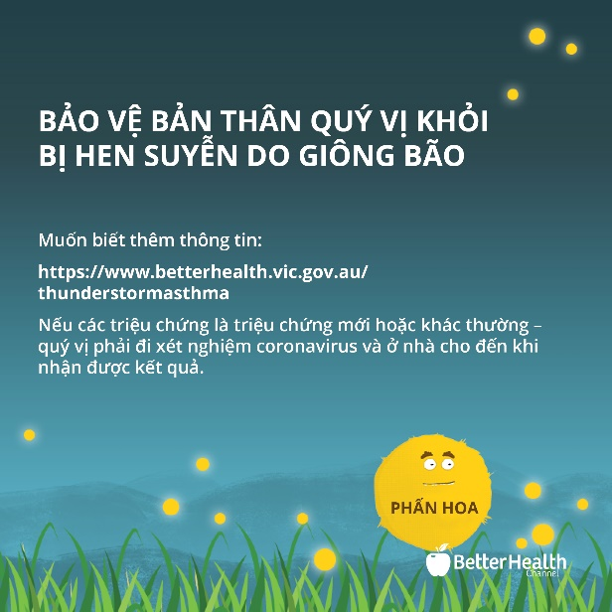
Bảo vệ bản thân quý vị khỏi bị hen suyễn do giông bão  - Tránh ra ngoài khi có giông bão - đặc biệt là khi có cơn gió lốc xảy ra trước giông bão và đặc biệt là vào những ngày có nguy cơ cao. Hãy vào trong nhà và đóng các cửa sổ cũng như cửa ra vào, và nếu mở máy lạnh, quý vị hãy vặn sang chế độ điều hòa tuần hoàn.  - Nếu bị hen suyễn và sốt phấn hoa, quý vị hãy chuẩn bị sẵn thuốc cắt cơn.  - Hãy làm theo kế hoạch đối phó của quý vị và cảnh giác và hành động khi bắt đầu bị các triệu chứng hen suyễn  Hãy xem trang mạng hoặc ứng dụng VicEmergency để biết các cảnh báo trong khu vực của quý vị.  Nếu các triệu chứng là triệu chứng mới hoặc khác thường – quý vị phải đi xét nghiệm coronavirus và ở nhà cho đến khi nhận được kết quả. | 